二级注册造价师注册事项个人和企业版

操作使用说明

1登录方式

1.1搜索

百度搜索访问“山东省人民政府”网站(建议使用谷歌浏览器、360浏览器极速模式)。
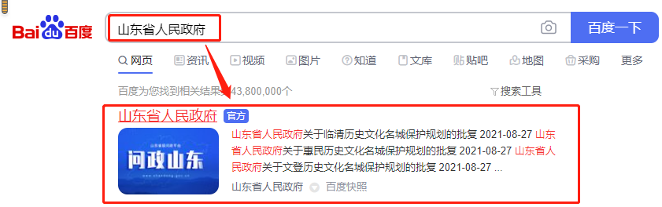
若是新用户，请点击右上角“注册”，进行“个人注册”，若是老用户，请直接到第三步。
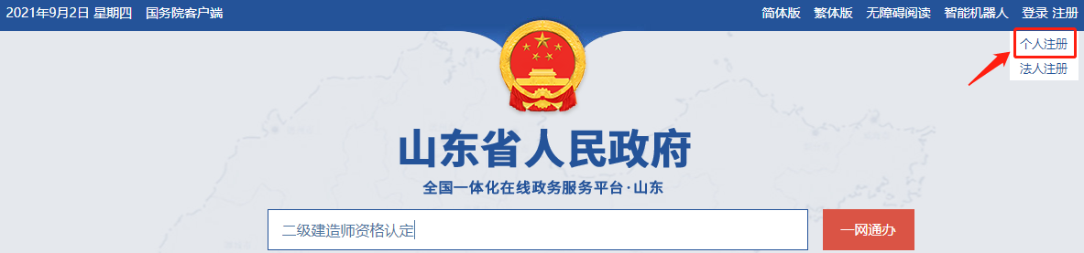

1.2注册用户（个人注册与企业注册）
输入相关身份信息，进行用户注册。
1.2.1 个人注册
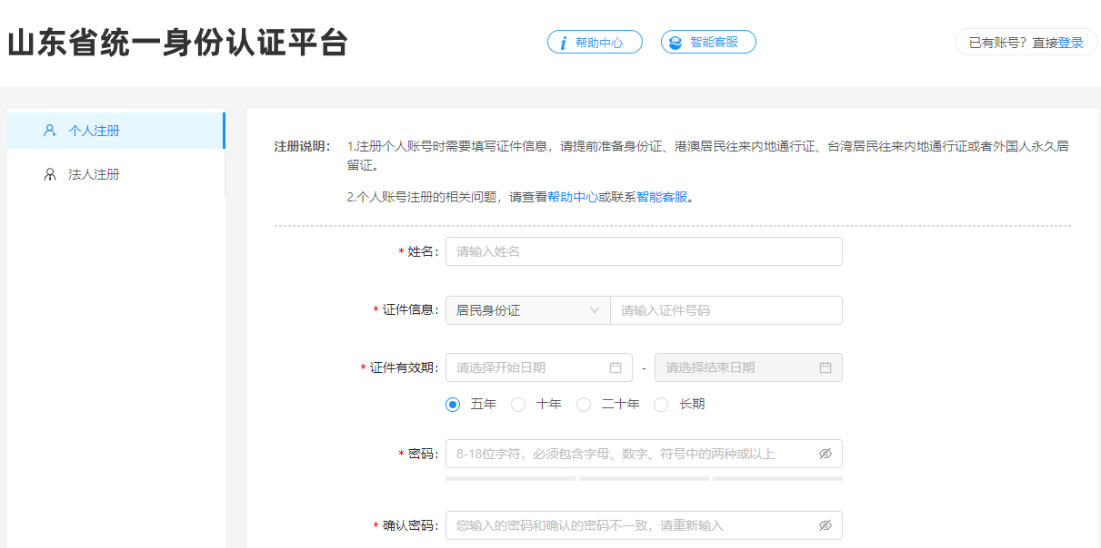
1.2.2企业注册
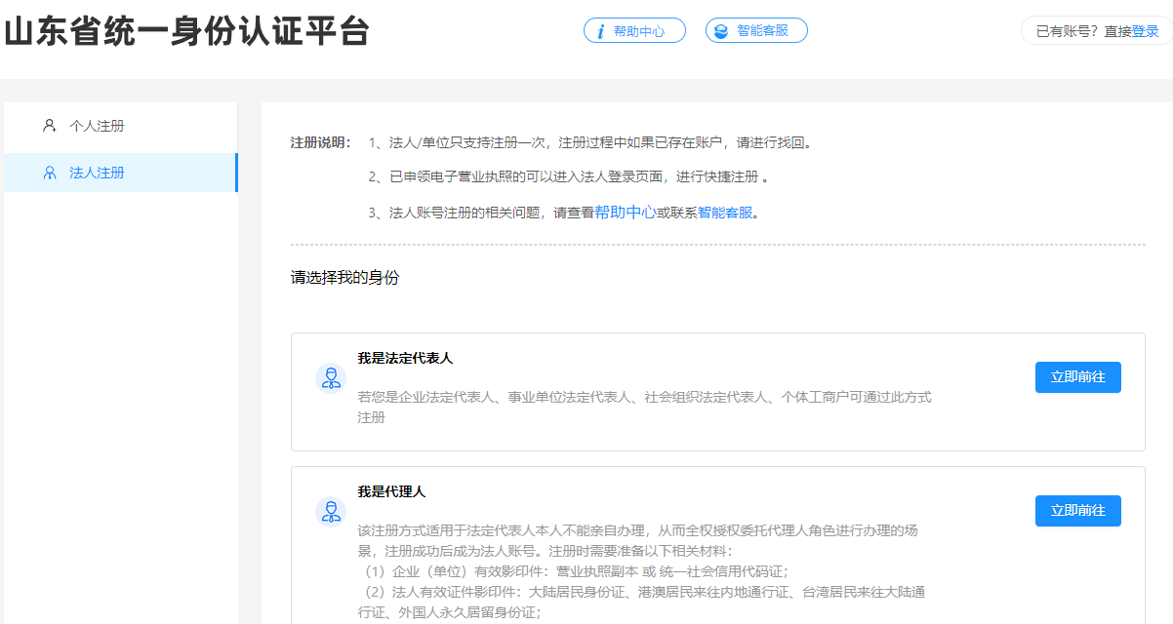

1.3进入政务服务网
注册成功后，返回“山东省人民政府”网站，点击“政务服务”，进入全国一体化在线政务服务平台“爱山东”政务服务网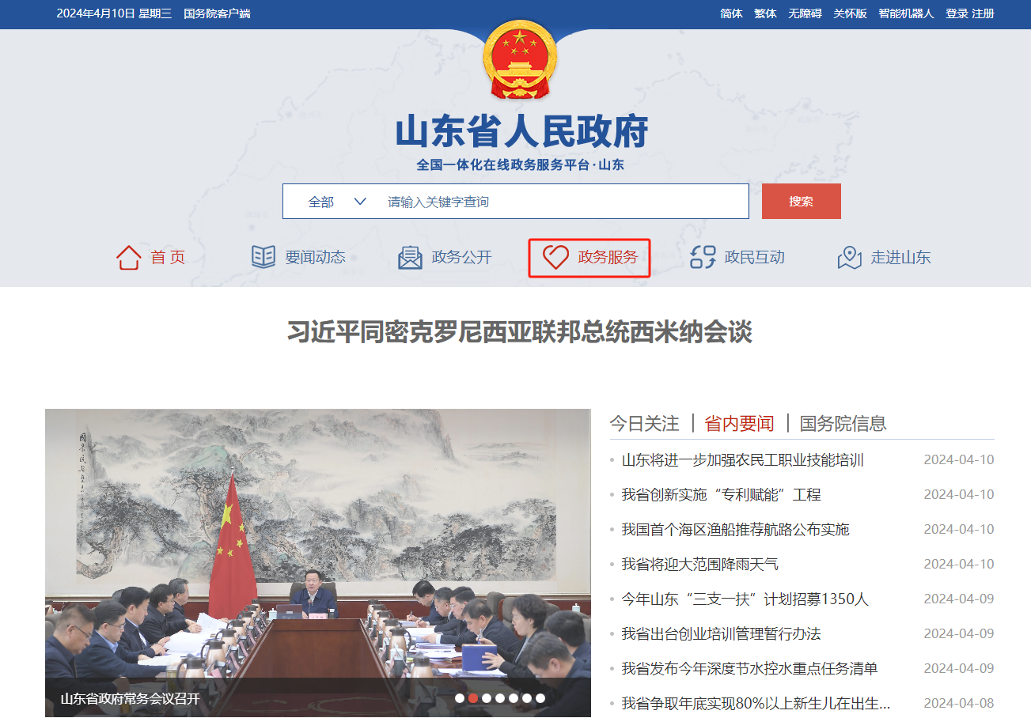
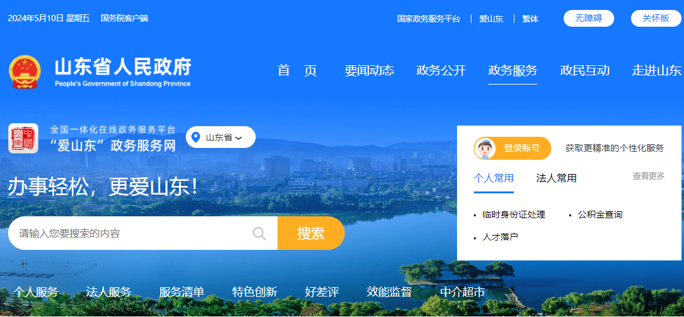

2二级注册造价工程师注册事项在线表单填写及申请表打印
2.1二级注册造价工程师注册（初始注册）
2.1.1搜索框内输入“二级注册造价工程师注册”，点击“搜索”。
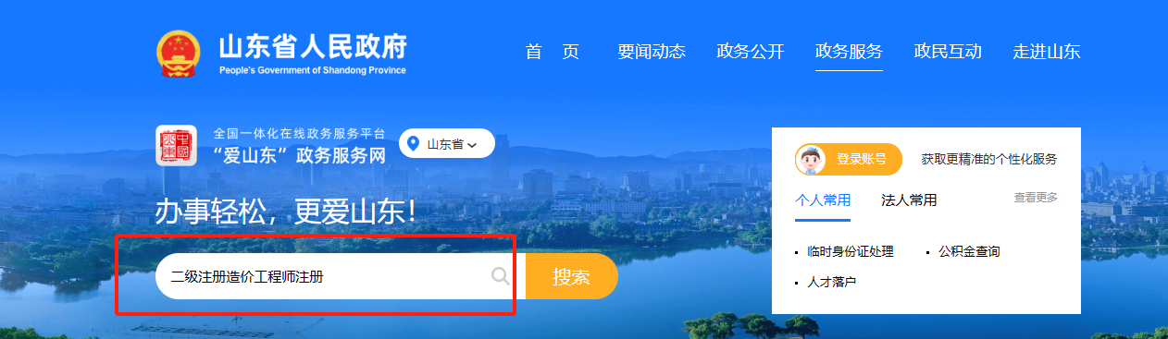
2.1.2点击“二级注册造价工程师注册”。
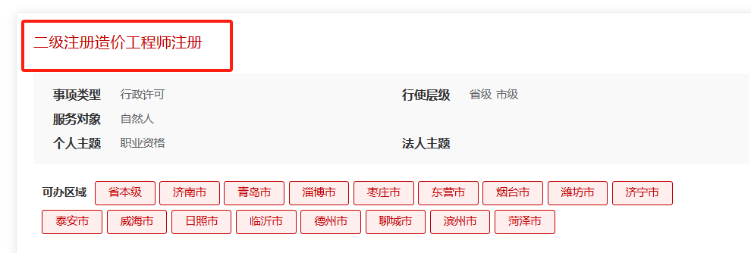

2.1.3不需要选择地市名称，直接点击初始注册办理项的“立即办理”。
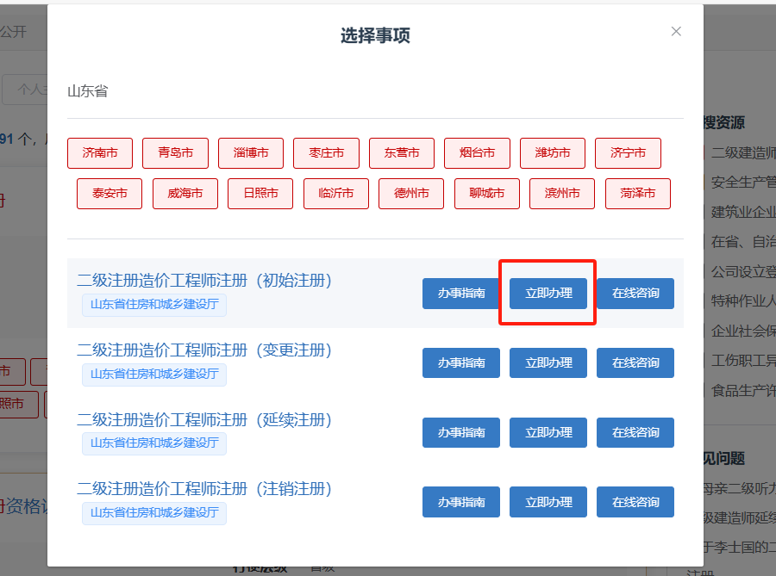
2.1.4输入用户名和密码进行个人登录。
注：如果忘记用户名和密码请点击“找回密码”，在注册用户或登录过程中遇到问题，请咨询网站登录界面的智能客服，输入“人工服务”接通人工。网址：http://zwfw.sd.gov.cn/jrobotfront-server/index.do?webid=3&tpl=7
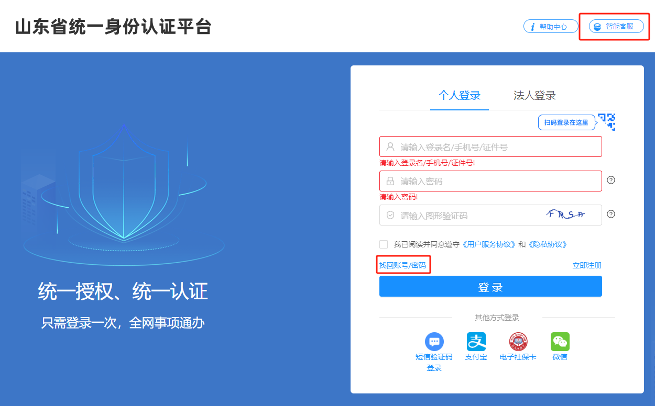
2.1.5完善相关个人基本信息，并输入注册单位的“统一社会信用代码”点击“下一步”按钮。
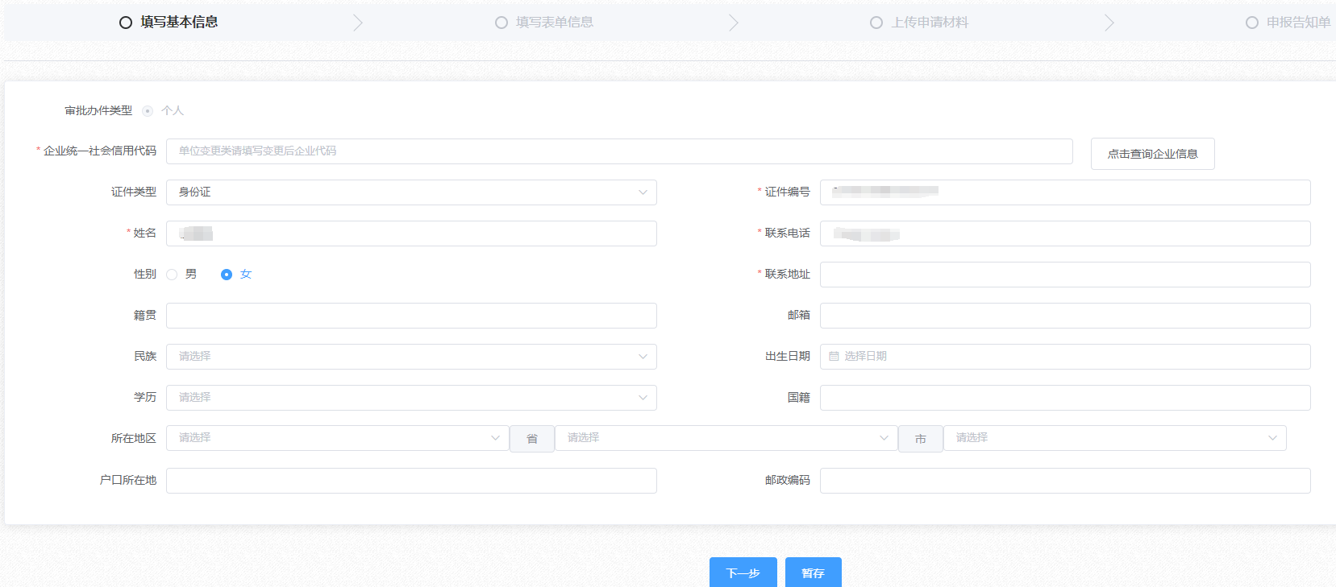
2.1.6进入“填写在线表单”页面。第一步，点击“点击获取个人信息”按钮，获取个人相关信息。完善未自动填充的表单信息，例如“民族”、“从事造价工作年限”等。
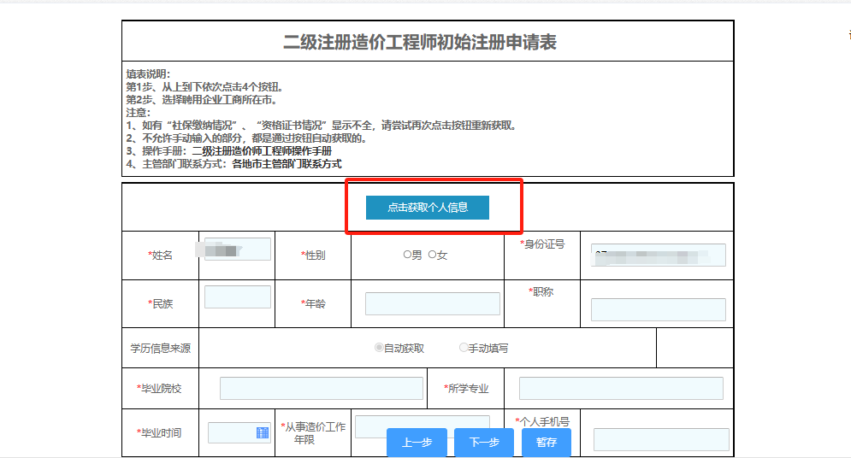
2.1.7第二步，点击“获取资格证书信息”按钮，单条资格证书可直接获取，双专业资格证书需选择注册的专业。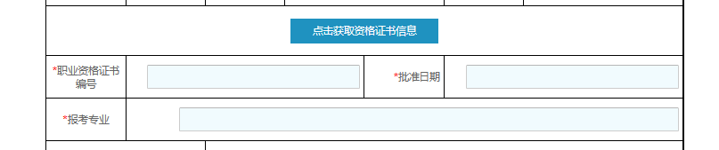

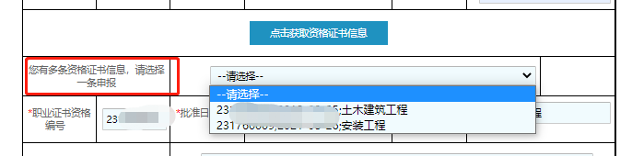
2.1.8第三步，点击“点击获取企业信息”按钮，获取注册企业信息。完善未自动填充的表单信息。点击“请选择聘用企业工商所在市”的下拉框，进行选择。
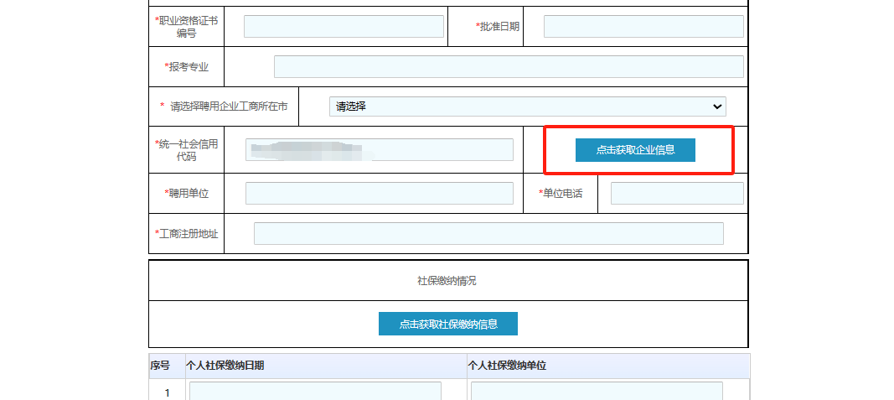

2.1.9第四步，点击“点击获取社保缴纳信息”按钮，获取社保缴纳信息。资格证书签发一年后申请初始注册的，还需填写继续教育信息。
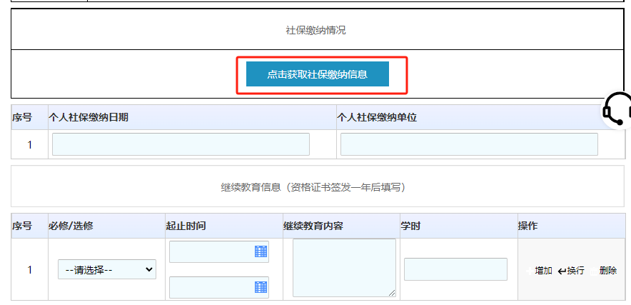
2.1.10第五步，上传“签字”、“照片”图片，请仔细核对照片格式要求，此照片用于制作电子证照。
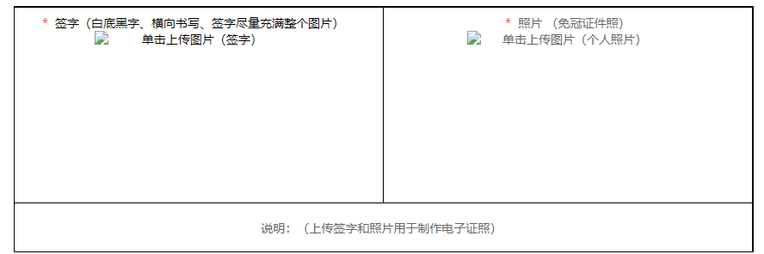

2.1.11检查在线表单的所有内容准确无误后，点击此表单界面右上角“打印申请表”按钮，打印纸质申请表。申请人在纸质申请表承诺栏签字、填写日期，企业负责人签字、加盖公章、填写日期，并将此申请表扫描（在下一步骤“上传申请材料”中需上传此申请表彩色扫描件）。点击下一步，进入“上传申请材料”界面。
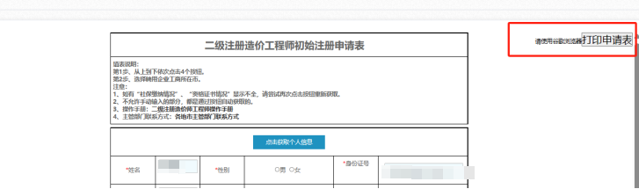

2.2二级注册造价工程师注册（延续注册）
2.2.1搜索框内输入“二级注册造价工程师注册”，点击“搜索”。
2.2.2点击“二级注册造价工程师注册”。
2.2.3不需要选择地市名称，直接点击延续注册办理项的“立即办理”。
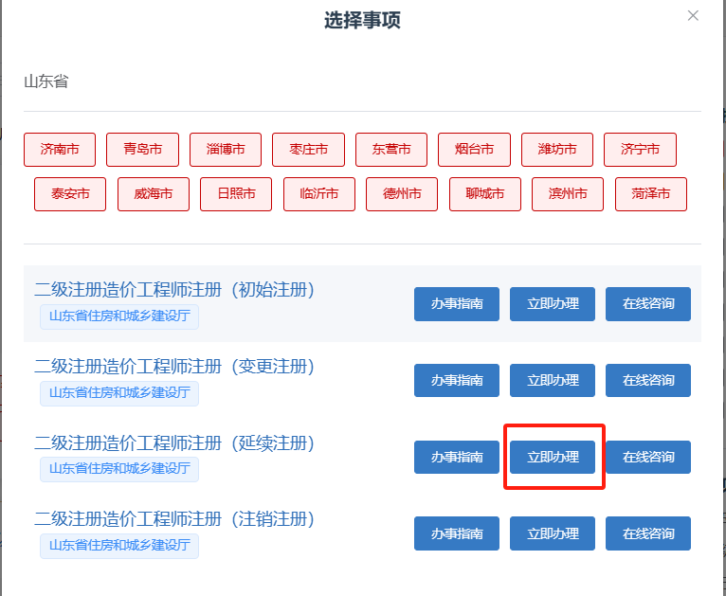
2.2.4输入用户名和密码进行个人登录。
注：如果忘记用户名和密码请点击“找回密码”，在注册用户或登录过程中遇到问题，请咨询网站登录界面的智能客服，输入“人工服务”接通人工。网址：http://zwfw.sd.gov.cn/jrobotfront-server/index.do?webid=3&tpl=7
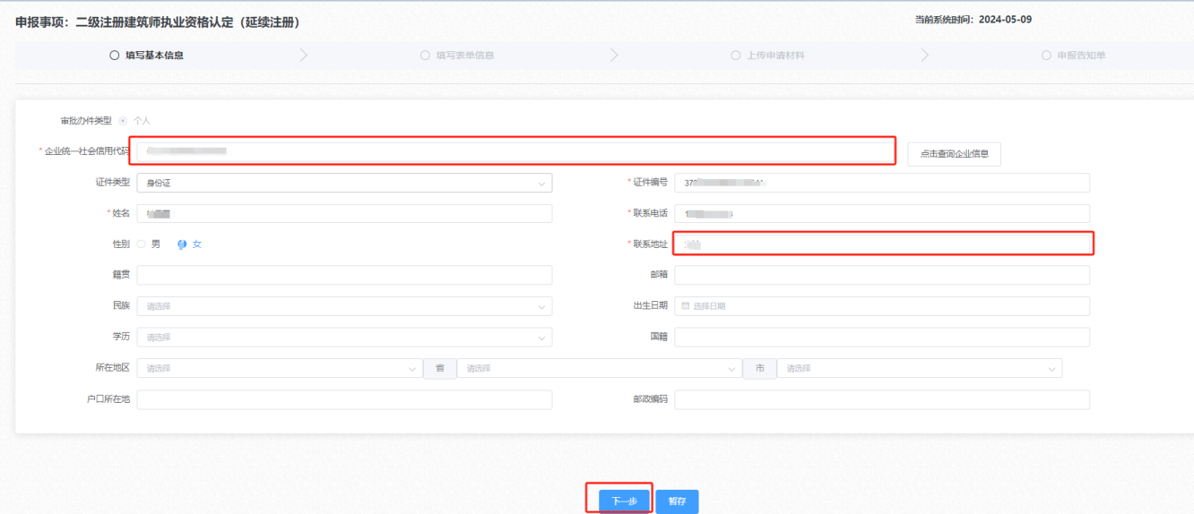2.2.5完善相关个人基本信息，并输入注册单位的“统一社会信用代码”点击“下一步”按钮。
2.2.6进入“填写在线表单”页面。第一步，点击“获取注册证书信息”。
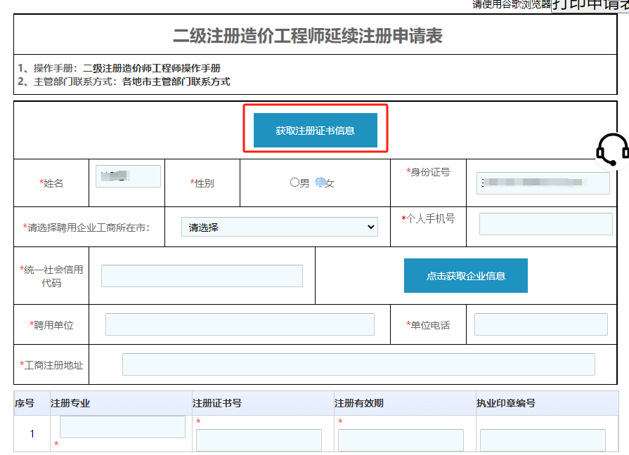
2.2.7第二步，点击“点击获取企业信息”按钮，获取注册企业信息。完善未自动填充的表单信息，如“个人手机号”、“单位电话”等。点击“请选择聘用企业工商所在市”的下拉框，进行选择。
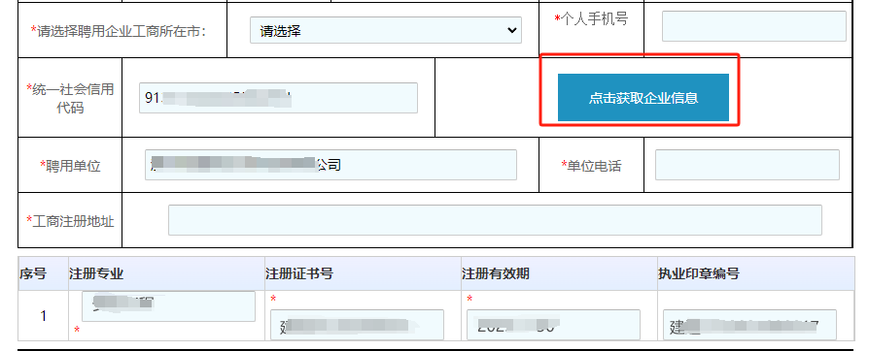
2.2.8第三步，填写“前一个注册期内的主要工作业绩”信息；
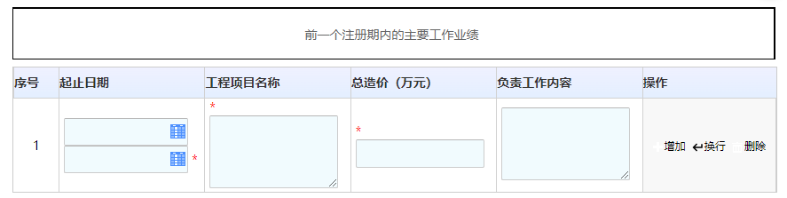
2.2.9第四步，点击“点击获取社保缴纳信息”按钮，获取社保缴纳信息。
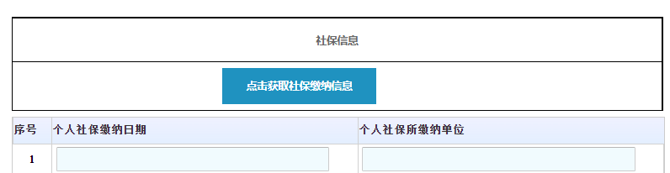
2.2.10第五步，填写继续教育情况。二级注册造价工程师须满足选修不少于60学时，必修不少于60学时。
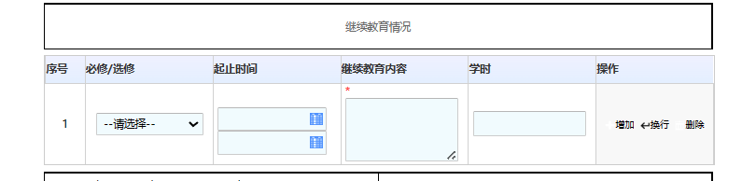
2.2.11上传“签字”、“照片”图片，请仔细核对照片格式要求，此照片用于制作电子证照。
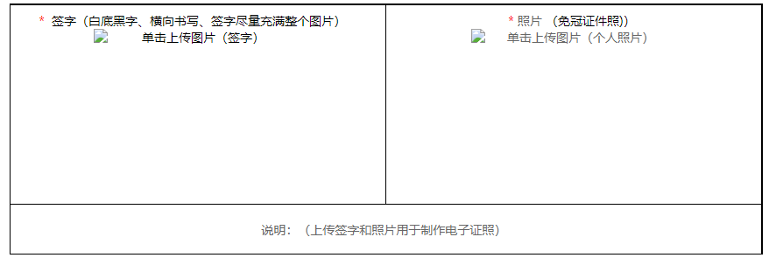
2.2.12检查在线表单的所有内容准确无误后，点击此表单界面右上角“打印申请表”按钮，打印纸质申请表。申请人在纸质申请表承诺栏签字、填写日期，企业负责人签字、加盖公章、填写日期，并将此申请表扫描（在下一步骤“上传申请材料”中需上传此申请表彩色扫描件）。点击下一步，进入“上传申请材料”界面。
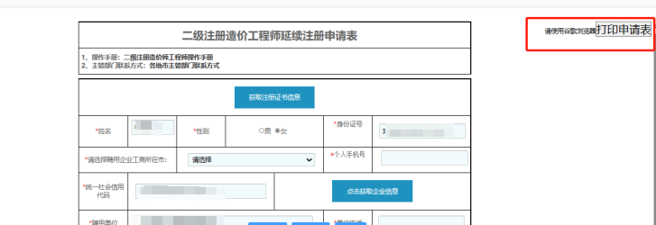

2.3二级注册造价工程师注册（变更注册）
2.3.1搜索框内输入“二级注册造价工程师注册”，点击“搜索”。
2.3.2二级注册造价工程师注册。
2.3.3不需要选择地市名称，直接点击变更注册办理项的“立即办理”。
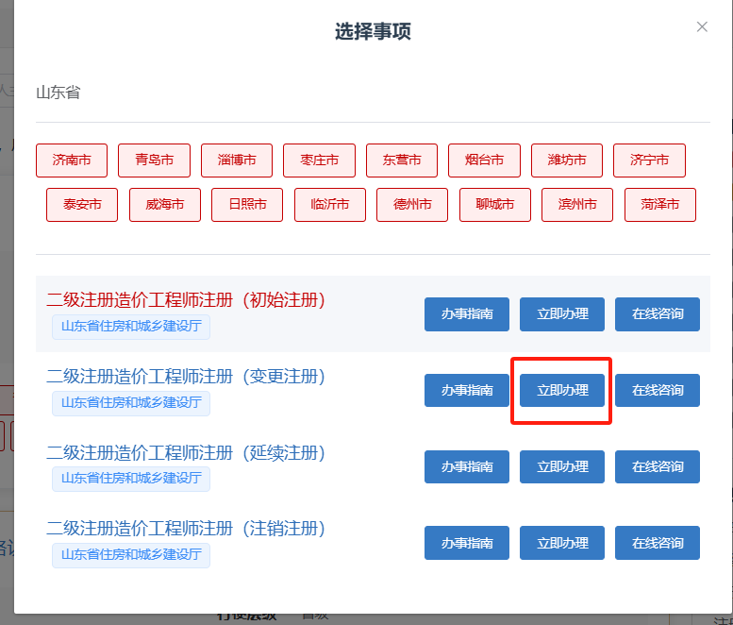
2.3.4输入用户名和密码进行个人登录。
注：如果忘记用户名和密码请点击“找回密码”，在注册用户或登录过程中遇到问题，请咨询网站登录界面的智能客服，输入“人工服务”接通人工。网址：http://zwfw.sd.gov.cn/jrobotfront-server/index.do?webid=3&tpl=7
2.3.5完善相关个人基本信息，并输入现聘用单位的“统一社会信用代码”点击“下一步”按钮。
2.3.6进入“填写在线表单”页面，选择正确的业务类型——省内变更聘用单位、单位更名。
2.3.7二级注册造价工程师注册（变更注册）——省内变更聘用单位
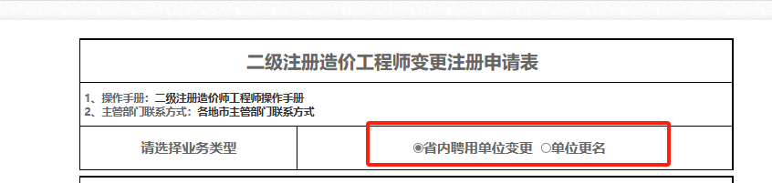
2.3.7.1点击“获取注册证书信息”按钮，获取注册证书信息。
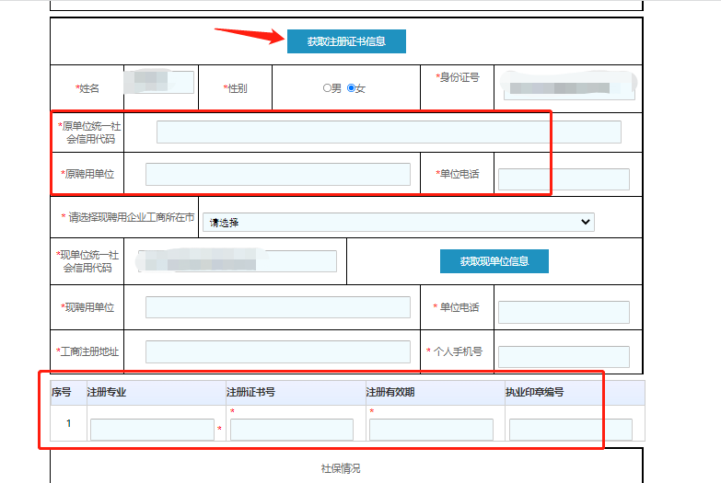
2.3.7.2点击“获取现单位信息”按钮，完善未自动填充的表单信息，点击“请选择聘用企业工商所在市”的下拉框，进行选择。
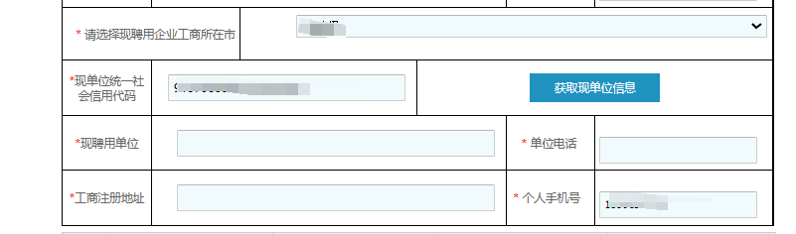
2.3.7.3点击“点击获取社保缴纳信息”按钮，获取社保缴纳信息。
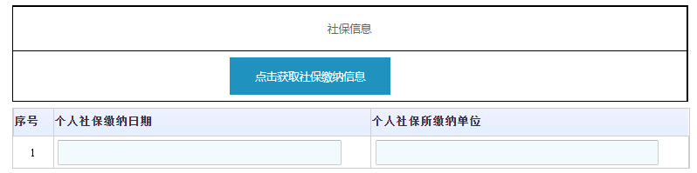
2.3.7.4上传“签字”、“照片”图片，请仔细核对照片格式要求，此照片用于制作电子证照。
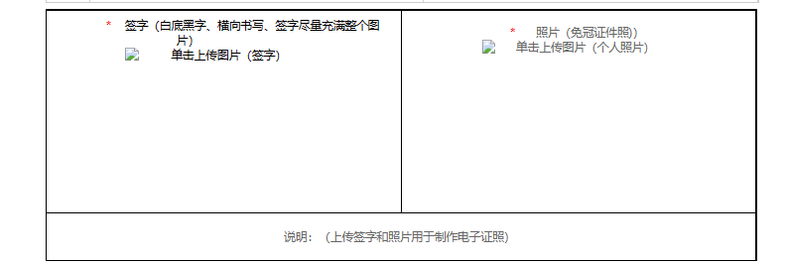
2.3.7.5检查在线表单的所有内容准确无误后，点击此表单界面右上角“打印申请表”按钮，打印纸质申请表。申请人在纸质申请表承诺栏签字、填写日期，企业负责人签字、加盖公章、填写日期，并将此申请表扫描（在下一步骤“上传申请材料”中需上传此申请表彩色扫描件）。点击下一步，进入“上传申请材料”界面。
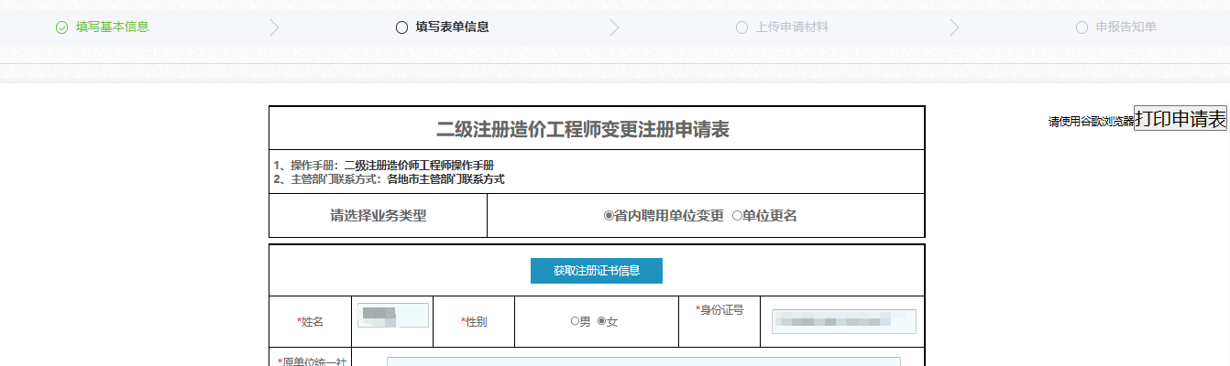

2.3.8二级注册造价工程师注册（变更注册）——单位更名
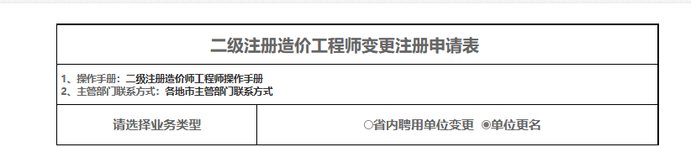

申请单位更名业务的，待本业务办结后，需完成以下步骤：
a.登陆山东省人民政府网的企业法人账号，变更单位名称。
b.登陆建设从业人员管理系统的企业账号，查看人员信息。

2.3.8.1点击“获取注册证书信息”按钮。
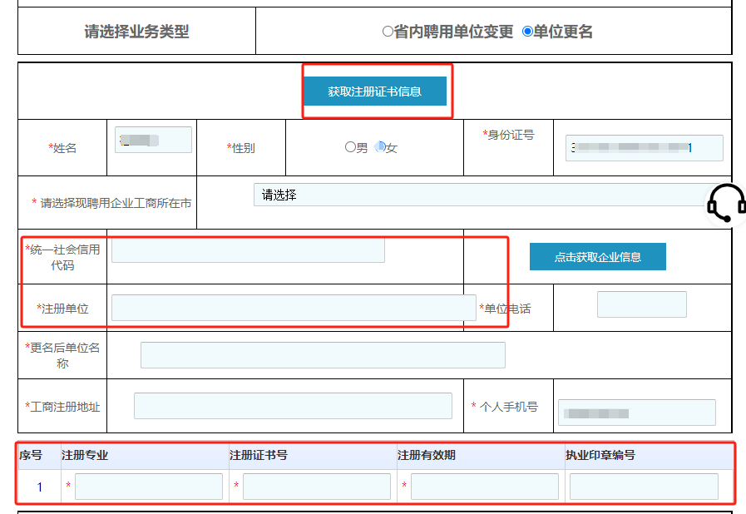

2.3.8.2点击“点击获取企业信息”按钮，完善未自动填充的表单信息，点击“请选择聘用企业工商所在市”的下拉框，进行选择。
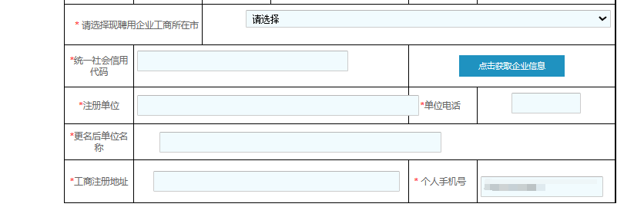
2.3.8.3点击“点击获取社保缴纳信息”按钮，获取社保缴纳信息。
2.3.8.4上传“签字”、“照片”图片，请仔细核对照片格式要求，此照片用于制作电子证照。
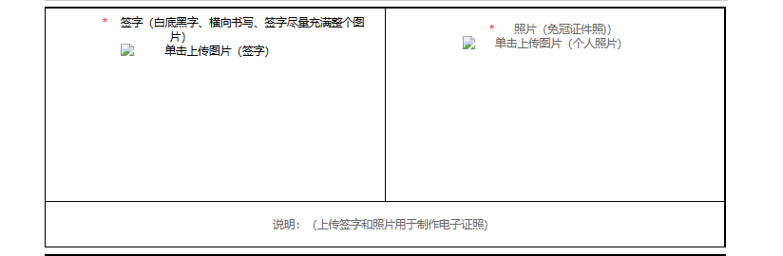
2.3.8.5检查在线表单的所有内容准确无误后，点击此表单界面右上角“打印申请表”按钮，打印纸质申请表。申请人在纸质申请表承诺栏签字、填写日期，企业负责人签字、加盖公章，填写日期，并将此申请表扫描（在下一步骤“上传申请材料”中需上传此申请表彩色扫描件）。点击下一步，进入“上传申请材料”界面。
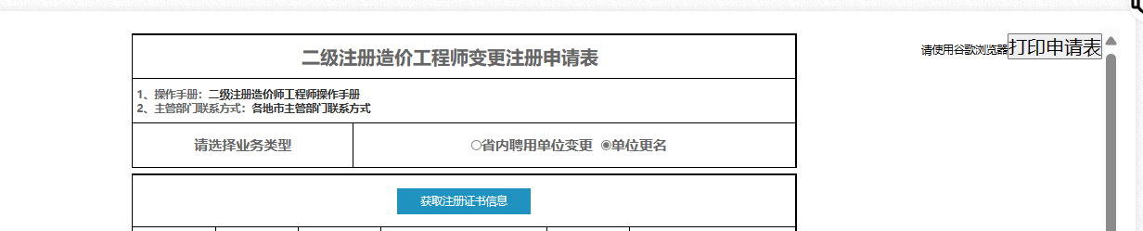
2.4二级注册造价工程师注册（注销注册）
2.4.1搜索框内输入“二级注册造价工程师注册”，点击“搜索”。
2.4.2点击“二级注册造价工程师注册”。
2.4.3不需要选择地市名称，直接点击注销注册办理项的“立即办理”。
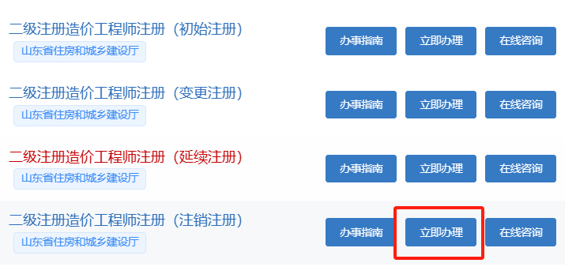
2.4.4输入用户名和密码进行个人登录。
注：如果忘记用户名和密码请点击“找回密码”，在注册用户或登录过程中遇到问题，请咨询网站登录界面的智能客服，输入“人工服务”接通人工。网址：http://zwfw.sd.gov.cn/jrobotfront-server/index.do?webid=3&tpl=7
2.4.5完善相关个人基本信息，并输入注册单位的“统一社会信用代码”点击“下一步”按钮。
2.4.6进入“填写在线表单”页，点击“获取注册证书信息”按钮。
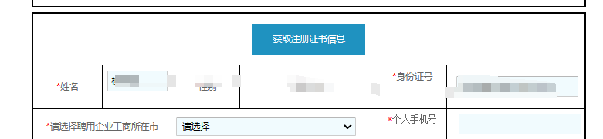

2.4.7点击“点击获取企业信息”按钮，完善未自动填充的表单信息，如“个人手机号”、“单位电话”等；点击“请选择聘用企业工商所在市”的下拉框，进行选择。
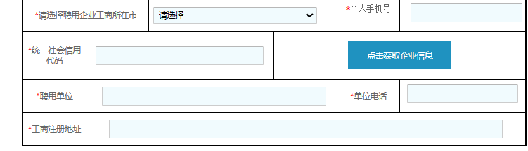
2.4.8选择需要注销的专业
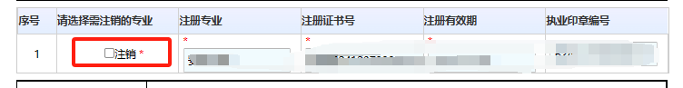
2.4.9检查在线表单的所有内容准确无误后，点击此表单界面右上角“打印申请表”按钮，打印纸质申请表。申请人在纸质申请表注销原因栏填写注销原因并签字、填写日期，企业加盖公章、填写日期。将此申请表扫描（在下一步骤“上传申请材料”中需上传此申请表彩色扫描件），点击下一步，进入“上传申请材料”界面。
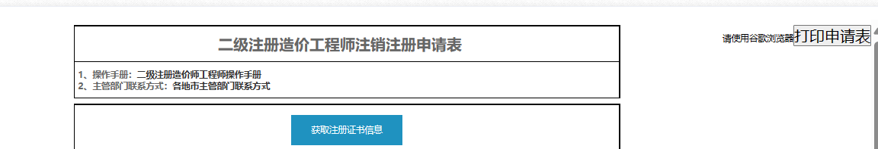

3申请材料上传
按照要求上传相关申请材料，点击“提交”按钮，并联系企业登录企业法人账号，上报主管部门。
注：点击“电子身份证”并获取成功的，可免提交身份证扫描件。
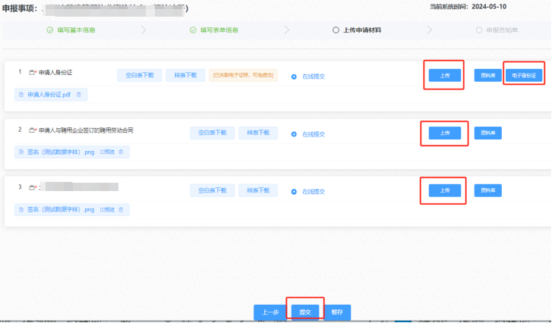
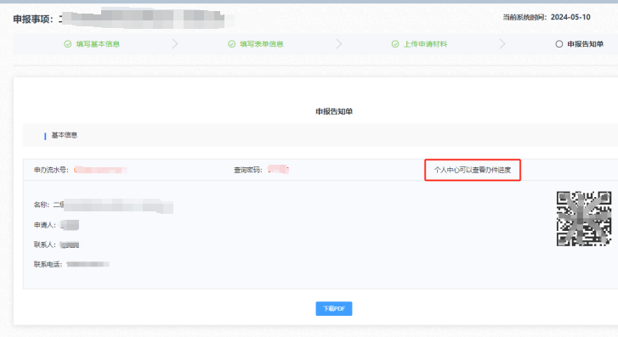

个人版操作完成！

4企业账号操作流程
4.1点击“山东省人民政府”网站法人登录口，跳转到“山东省统一身份认证平台”输入法人账号密码，以及验证码后，点击“登录”按钮。
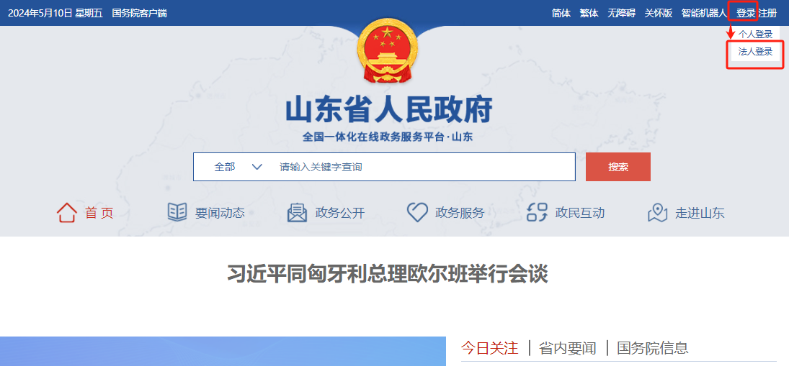

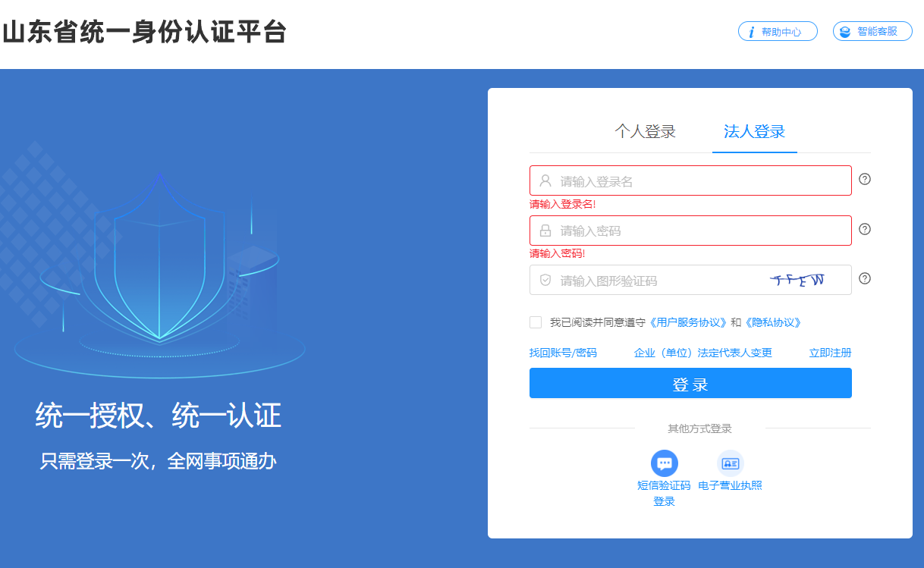
4.2法人登录后，点击右上角用户名，跳转到用户中心，点击“企业办事”—>“企业审核”。
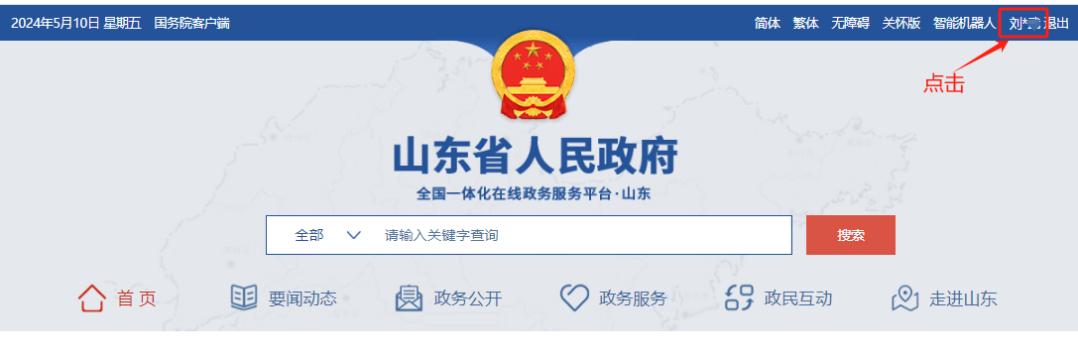
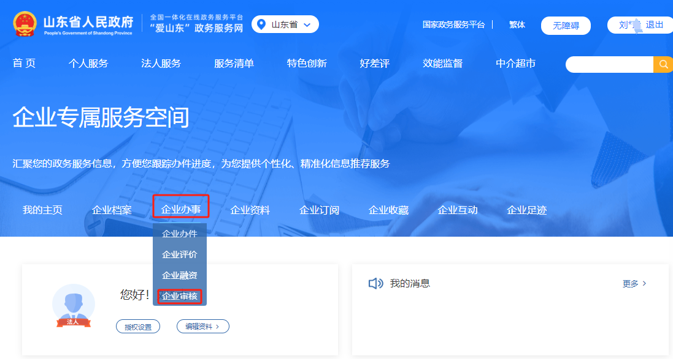
4.3请选择需要审核的企业。

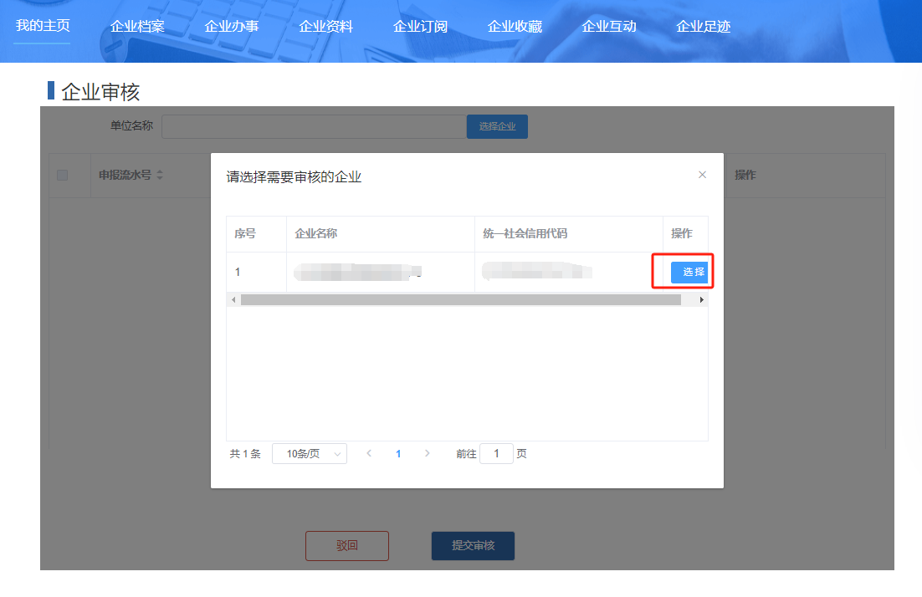
4.4审核无误后，点击“单个提交”按钮，上报主管部门等待审核结果。
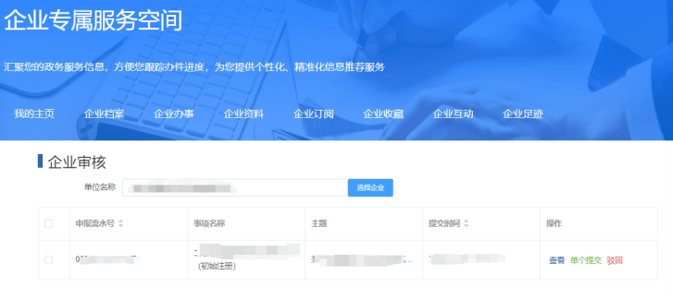

企业版操作完成！

5 个人查询办理进度
5.1登陆“山东省人民政府”网站个人账号，点击网页右上角用户名。
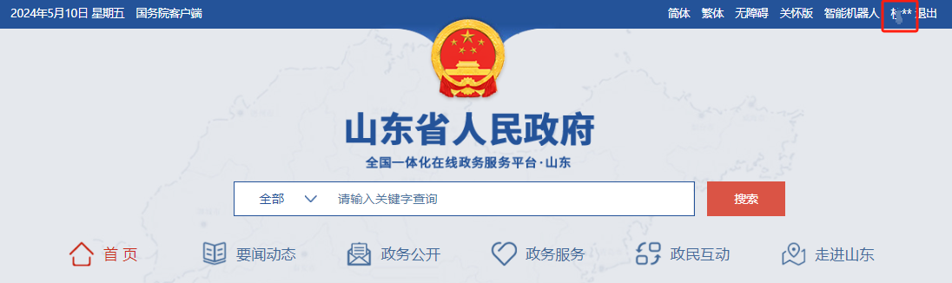

5.2跳转到用户中心页面后，点击“我的办事”“我的办件”，查看“办件状态”。

